图形推理

（2020 安徽）从所给的四个选项中，选择最合适的一个填入问号处，使之呈现一定的规律性。

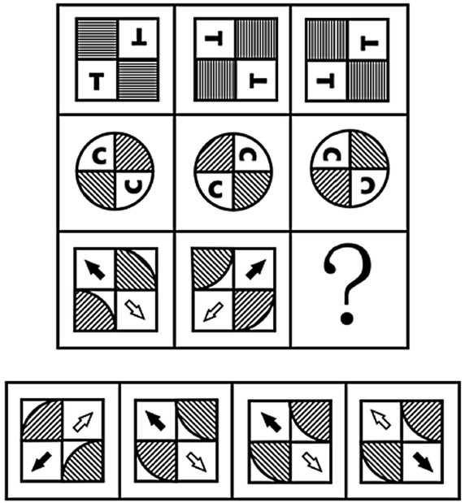

|  |  |  |  |
| --- | --- | --- | --- |
| A | B | C | D |

C 破题点：根据前两组图，第三个图形是第二个图形的左右翻转图形，因此选C。

（2017 山东）从所给的四个选项中，选择最合适的一个填入问号处，使之呈现一定的规律性。

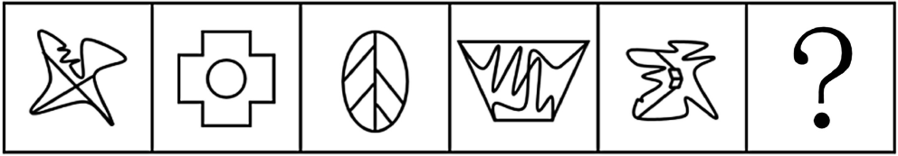

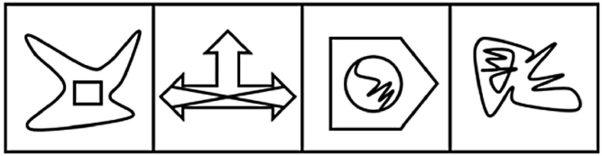

|  |  |  |  |
| --- | --- | --- | --- |
| A | B | C | D |

C 破题点：既有曲又有直，且点面线的数量无规律。观察曲直性，一三五图是外曲内直，二四是外直内曲，因此？处要选外直内曲，即C。

（2021 北京）从所给的四个选项中，选择最合适的一个填入问号处，使之呈现一定的规律性。



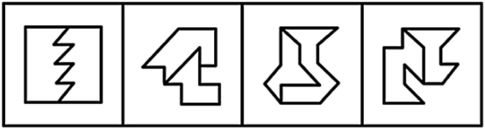

|  |  |  |  |
| --- | --- | --- | --- |
| A | B | C | D |

C 破题点：公共点分别为 1 2 3 4 5，因此？处应有6个公共点，选C。看公共边也可以解体，公共边分别为 0 1 2 3 4，因此？处应有5条公共边，选C。就本题而言，公共点更容易想到，因为图一就只有一个公共点。

（2020 山东）把下面的六个图形分为两类，使每一类图形都有各自的共同特征或规律，分类正确的一项是：

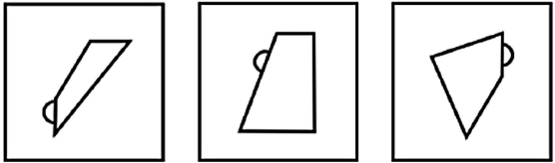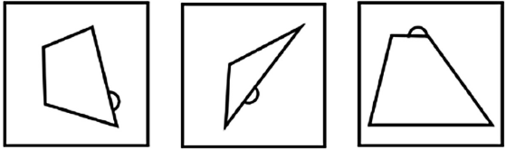

|  |  |  |  |  |  |  |  |  |
| --- | --- | --- | --- | --- | --- | --- | --- | --- |
| ① | | ② | ③ | ④ | | ⑤ | ⑥ | |
| A. ①②⑤，③④⑥ | | | | B. ①③⑥，②④⑤ | | |
| C. ①③④，②⑤⑥ | | | | D. ①②④，③⑤⑥ | | |

B 破题点：小半圆的位置。①③⑥中的小半圆都在另一个图形的最短边，而②④⑤中的小半圆都在另一个图形的最长边。

（2019 事业单位）把下面的六个图形分为两类，使每一类图形都有各自的共同特征或规律，分类正确的一项是：

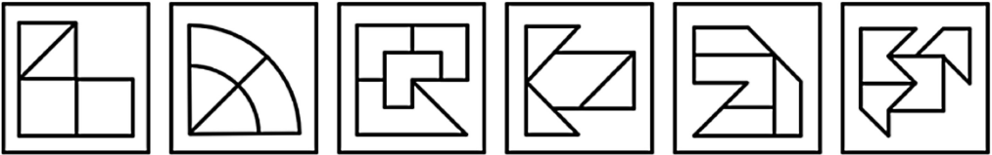

|  |  |  |  |  |  |  |  |  |
| --- | --- | --- | --- | --- | --- | --- | --- | --- |
| ① | | ② | ③ | ④ | | ⑤ | ⑥ | |
| A. ①③④，②⑤⑥ | | | | B. ①③⑤，②④⑥ | | |
| C. ①②⑥，③④⑤ | | | | D. ①④⑥，②③⑤ | | |

C 破题点：面个数都是4，考虑二级辨析。①②⑥的4个面中，有两对面相同的面。在③④⑤中，是三个相同的面+一个不同面。

（2019 山东）把下面的六个图形分为两类，使每一类图形都有各自的共同特征或规律，分类正确的一项是：

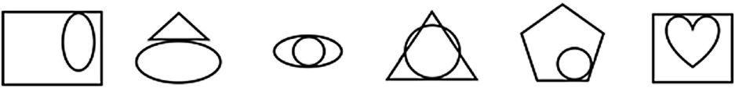

|  |  |  |  |  |  |  |  |  |
| --- | --- | --- | --- | --- | --- | --- | --- | --- |
| ① | | ② | ③ | ④ | | ⑤ | ⑥ | |
| A. ①③④，②⑤⑥ | | | | B. ①②④，③⑤⑥ | | |
| C. ①④⑤，②③⑥ | | | | D. ①③⑤，②④⑥ | | |

B 破题点：根据①②确定考点为切点或是交点数量。先考虑切点，①②④有一个切点，③⑤⑥有两个切点，因此选B。

（2019 山东）左图给定的是正方体纸盒的外表面，右边哪一项能由它折叠而成？

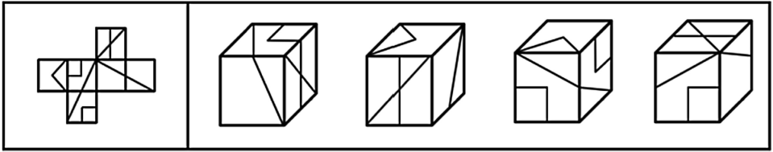

|  |  |  |  |
| --- | --- | --- | --- |
| A | B | C | D |

（2019 国考）从所给的四个选项中，选择最合适的一个填入问号处，使之呈现一定的规律性：

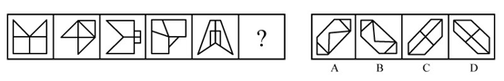

（2021 湖北）从所给的四个选项中，选择最合适的一个填入问号处，使之呈现一定的规律性：

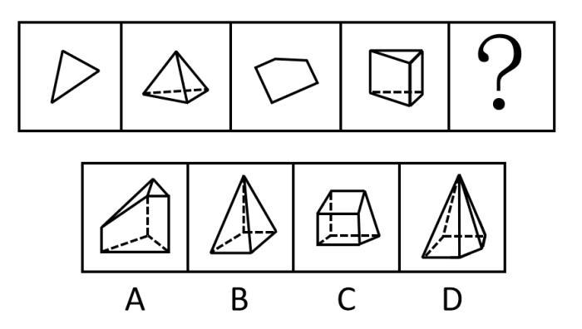

（2020 国考）把下面的六个图形分为两类，使每一类图形都有各自的共同特征或规律,分类正确的一项是：

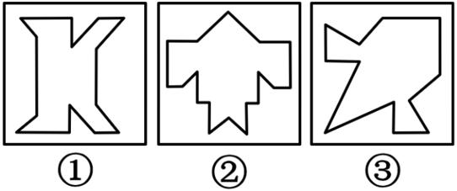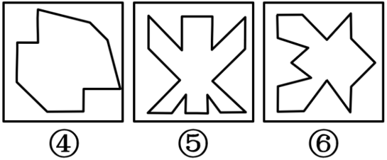

|  |  |
| --- | --- |
| A. ①③④，②⑤⑥ | B. ①②⑥，③④⑤ |
| C. ①④⑤，②③⑥ | D. ①④⑥，②③⑤ |

C 破题点：都是轴对称图形，且都只有一条对称轴，考虑二级辨析。对称轴穿过点还是线。①④⑤穿过图形的两个边（线），而②③⑥则是穿过图形的两个顶点，选C。

（2021 国考）从所给的四个选项中，选择最合适的一个填入问号处，使之呈现一定的规律性：

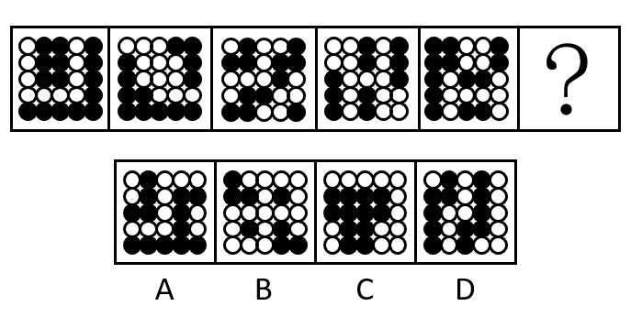

（2021 国考）把下面的六个图形分为两类，使每一类图形都有各自的共同特征或规律，分类正确的一项是：

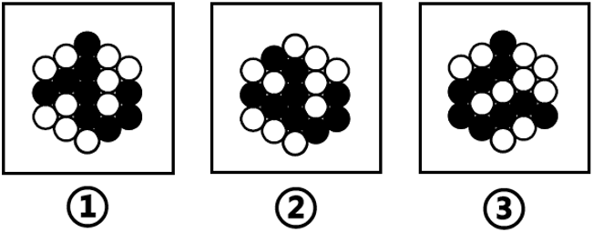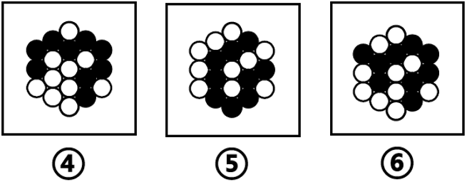

|  |  |
| --- | --- |
| A. ①③④，②⑤⑥ | B. ①③⑤，②④⑥ |
| C. ①②⑥，③④⑤ | D. ①④⑥，②③⑤ |

（2019 山东）从所给的四个选项中，选择最合适的一个填入问号处，使之呈现一定的规律性。

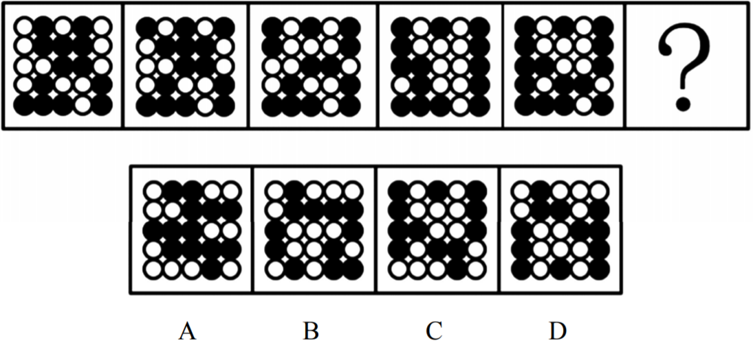

C破题点：对比相邻图形。第二个图与第一个图相比，第一行黑白球颜色互换；第三个图与第二个图相比，第二行黑白球颜色互换……则？处与第五幅图相比，应是第五行黑白球颜色互换。

（2021 国考）把下面的六个图形分为两类，使每一类图形都有各自的共同特征或规律，分类正确的一项是：

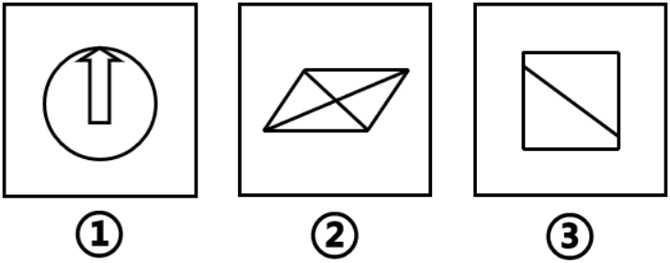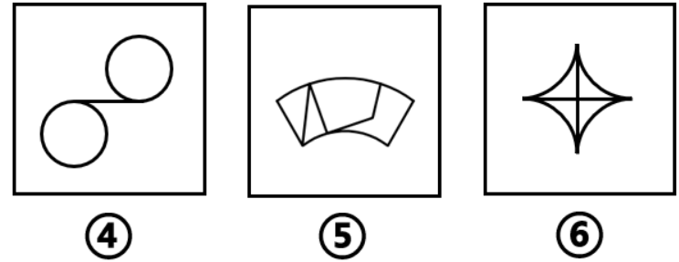

|  |  |
| --- | --- |
| A. ①②③，④⑤⑥ | B. ①②④，③⑤⑥ |
| C. ①③④，②⑤⑥ | D. ①③⑤，②④⑥ |

C 破题点：元素组成不同，且无明显属性规律，考虑数量规律。面数量。①③④有两个面，②⑤⑥有四个面。

（2019 国考）从所给的四个选项中，选择最合适的一个填入问号处，使之呈现一定的规律性：

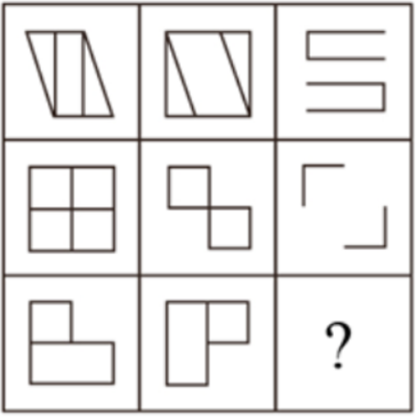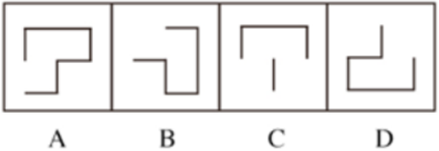

（2015 国考）把下面的六个图形分为两类，使每一类图形都有各自的共同特征或规律，分类正确的一项是：

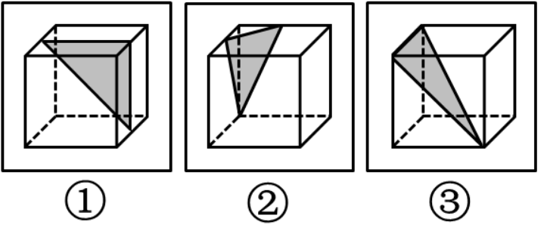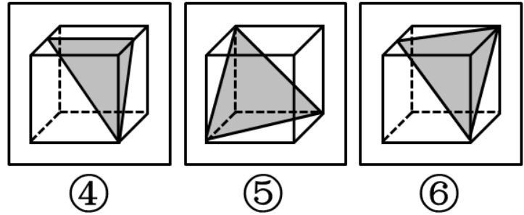

|  |  |
| --- | --- |
| A. ①②④，③⑤⑥ | B. ①③④，②⑤⑥ |
| C. ①④⑥，②③⑤ | D. ①⑤⑥，②③④ |

（2018 国考）从所给的四个选项中，选出最合适的一个填入问号处，使之呈现一定的规律性：

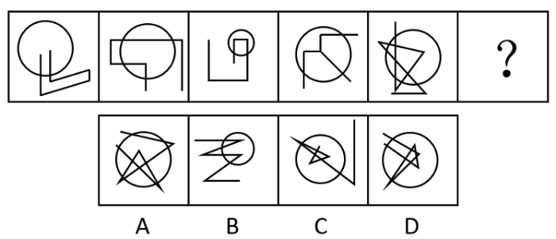

C 破题点：数框内交点个数，从左到右依次是0，1，2，3，4，则问号应该是框内5个交点。

（2016 国考）把下面的六个图形分为两类，使每一类图形都有各自的共同特征或规律，分类正确的一项是：

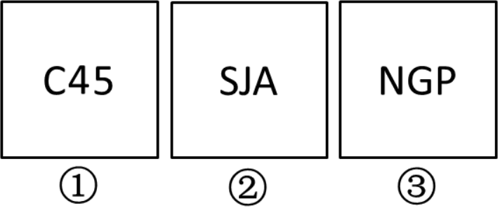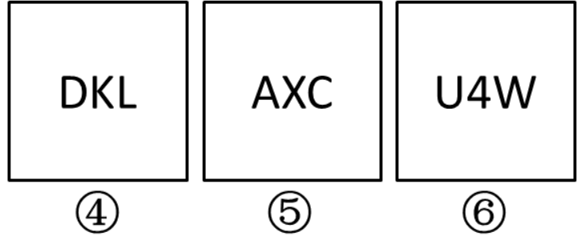

|  |  |
| --- | --- |
| A. ①④⑥，②③⑤ | B. ①③⑤，②④⑥ |
| C. ①②④，③⑤⑥ | D. ①②③，④⑤⑥ |

D 破题点：曲直性，数个数。①②③有两个曲线图形，④⑤⑥只有一个曲线图形。

（2017 国考）从所给的四个选项中，选择最合适的一个填入问号处，使之呈现一定的规律性：

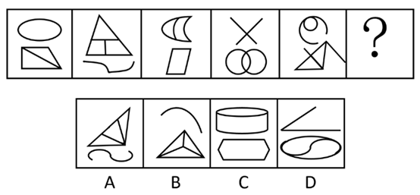

（2020 国考）从所给的四个选项中，选择最合适的一个填入问号处，使之呈现一定的规律性：

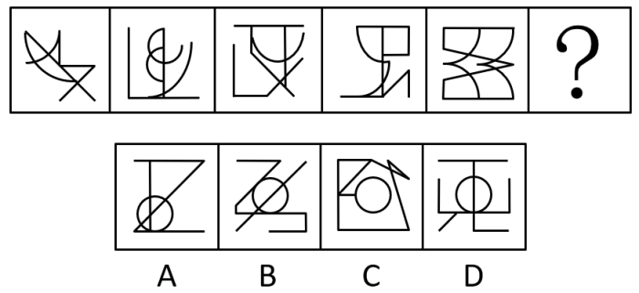

D 破题点：图形元素组成不同，且无明显属性规律，考虑数量规律。题干出现明显的曲线和直线，且线条交叉明显，考虑数曲线与直线的交点数，分别是：4、6、2、4、8，同时，图形的曲线数为：2、3、1、2、4，发现规律为：图形的曲直交点数是曲线数的两倍。所以？处图形也应该符合此规律。选项中，曲直交点数分别为：5、4、1、2，均只有一条曲线，只有D项满足规律，曲直交点数是曲线数的两倍。

（2014 国考）把下面的六个图形分为两类，使每一类图形都有各自的共同特征或规律，分类正确的一项是：

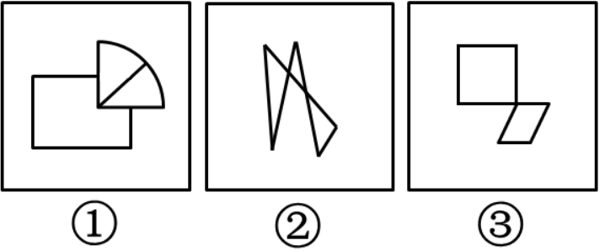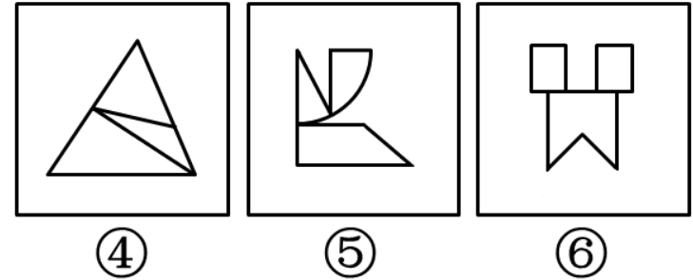

|  |  |
| --- | --- |
| A. ①④⑥，②③⑤ | B. ①②③，④⑤⑥ |
| C. ①③⑥，②④⑤ | D. ①⑤⑥，②③④ |

（2021 福建）从所给四个选项中，选择最合适的一项填入问号处，使之呈现一定的规律性。

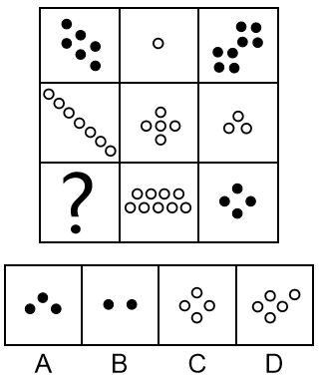

（2021 四川）要想使右侧图形在不旋转的情况下拼合成左侧的正方体造型，还需在问号处添加的图形是：

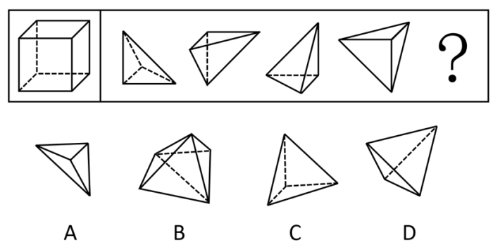

（2021 四川）图①和图②分别是某立方体从不同角度的视图，下列哪项不可能是该立方体的外表面展开图？

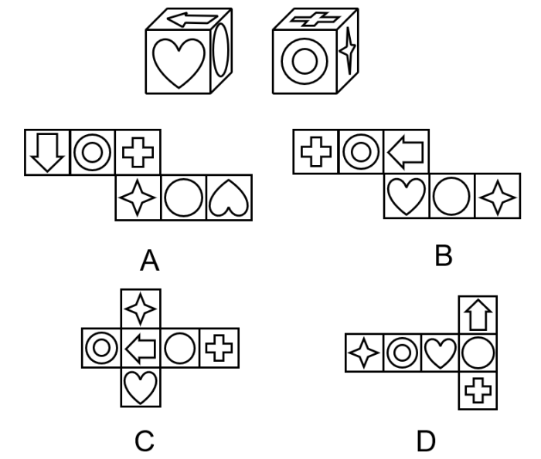

（2021 浙江）从所给的四个选项中，选择最合适的一个填入问号处，使之呈现一定的规律性：

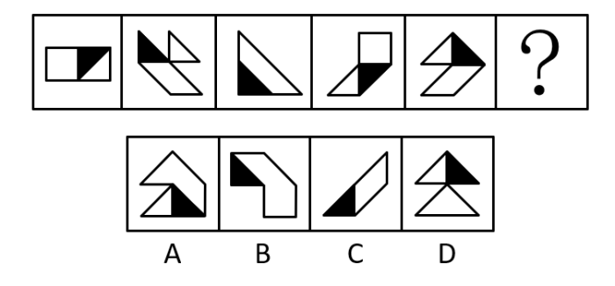

（2021 山西）从所给的四个选项中，选择最合适的一个填入问号处，使之呈现一定的规律性：

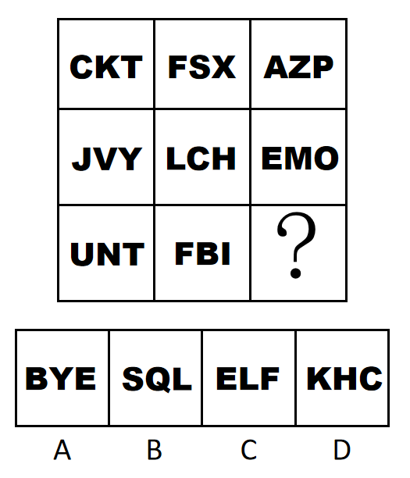

解析：每行第一个图形的第一个字母带曲线，第二个图形的第二个字母，第三个图形的第三个字母带曲线。

（2021 浙江）下列哪个选项可与①和②组成一个长方体？

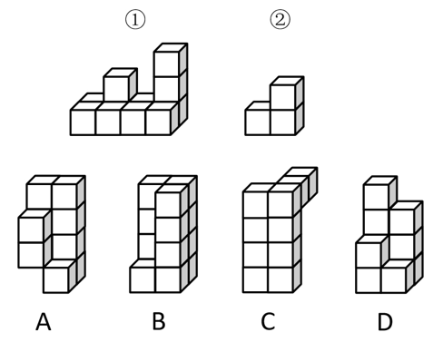

（2021 安徽）把下面的六个图形分为两类，使每一类图形都有各自的共同特征或规律，分类正确的一项是：

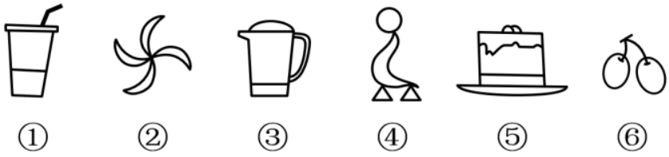

|  |  |
| --- | --- |
| A. ①③⑥，②④⑤ | B. ①②⑤，③④⑥ |
| C. ①⑤⑥，②③④ | D. ①③⑤，②④⑥ |

破题点：封闭图形间有无公共边。

（2020 浙江）从所给的四个选项中，选择最合适的一个填入问号处，使之呈现一定的规律性：

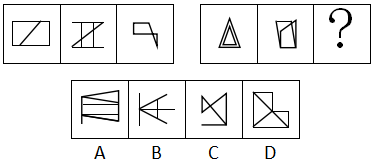

破题点：横竖分开，看平行线。第一组图形，各有两组互相平行的直线。第二组图形，各有三组互相平行的直线。

（2019 四川）从所给的四个选项中，选择最合适的一个填入问号处，使之呈现一定的规律性。

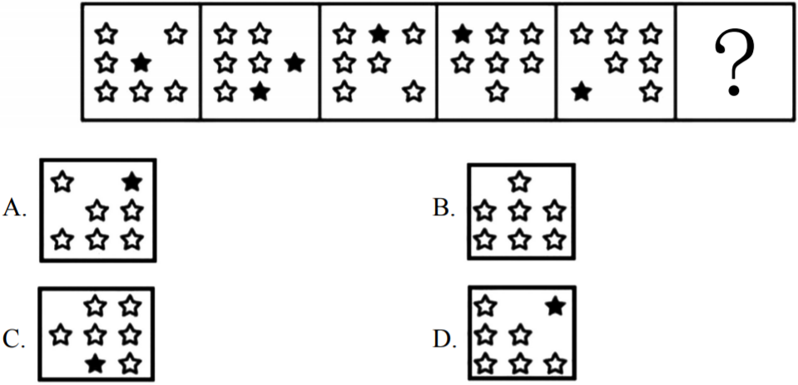

破题点：看空白的移动，不要看黑星星和白星星。

（2021 上海）下列选项中，符合所给图形变化规律的是：

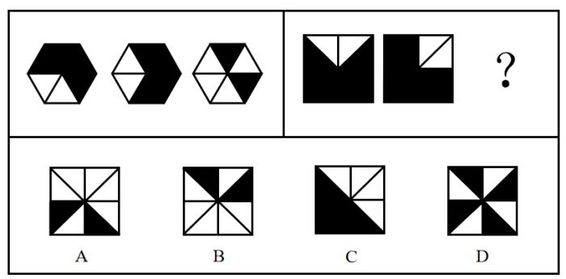

破题点：直接考虑黑白运算。发现只有黑白运算没有规律，因此考虑黑白运算+旋转。黑白运算规律：黑+黑=白，白+白=白，黑+白=黑，白+黑=黑。得到图形后，再旋转180°即可。

（2021 江苏）请从所给的四个选项中，选出最恰当的一项填入问号处，使之呈现一定的规律。

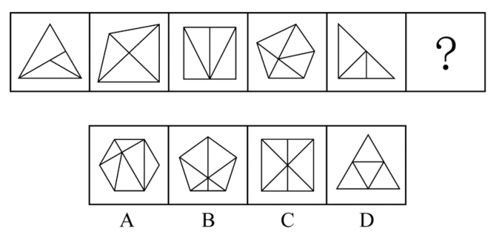

A 破题点：元素组成不同，无明显属性规律，考虑数量规律。观察发现，题干中的图形封闭区域明显，优先考虑数面，题干图形的面数量依次为3、4、4、5、3、？，单看无规律。再次观察发现，题干图形的外框均为多边形，且出现较多三角形、四边形，考虑外框直线数。外框直线数量依次为3、4、4、5、3、？。可知题干的规律为**面数量=外框直线数量**，只有A项符合规律，当选。

（2021 江苏）从所给的四个选项中，选择最合适的一个填入问号处，使之呈现一定的规律性：

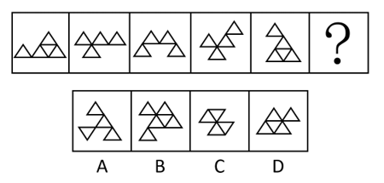

D 破题点：题干图形均由小三角形构成，优先考虑素。题干图形均有4个尖角朝上的正三角形，只有D项符合规律。

（2021 江苏）左边为给定的立体图，从任意角度剖开，右边哪一项可能是它的截面图？

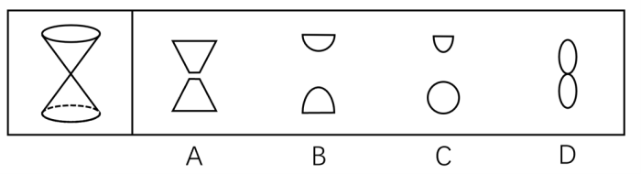

B 破题点：A项：垂直于上下底面偏离圆锥顶点不能切出两个梯形，切出的应该是双曲线加两条平行线的图形，选项与题干不一致，排除；B项：如下图所示，B项可截出，选项与题干一致，当选；C项：要想切出上面的形状，刀片应该斜切，要想切出下面的形状，应该平行于上下底面切，不同角度切出来的面不能存在于同一平面，选项与题干不一致，排除；D项：要想切出相切的两个椭圆，必然要经过两个圆锥顶点，但是经过顶点斜切不能切出椭圆，选项与题干不一致，排除。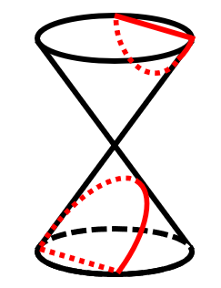

类比推理

（2019 事业单位）馥郁芬芳∶香气怡人

|  |  |
| --- | --- |
| A. 飞扬跋扈∶屡教不改 | B. 跋山涉水∶不畏艰险 |
| C. 纸上谈兵∶夸夸其谈 | D. 兢兢业业∶勤勤恳恳 |

D 破题点：题干的两词是近义词。C、D都是近义词，对比择优，D项与题干都是用于积极语境，偏褒义，而C项则用于消极语境，偏贬义。

（2017 国考）踢皮球∶互相推诿

|  |  |
| --- | --- |
| A. 燕归巢∶时过境迁 | B. 破天荒∶闻所未闻 |
| C. 睁眼瞎∶目不识丁 | D. 纸老虎∶不堪一击 |

C 破题点：“踢皮球”常用来形容部门之间职责不清，相互推诿，办事效率低下，故踢皮球可以比喻“相互推诿”。C项：“睁眼瞎”指没文化的人，不识字的人；“目不识丁”形容人不识字或没有学问。“睁眼瞎”可以比喻“目不识丁”，符合题干逻辑关系，当选。D项：“纸老虎”比喻外强中干的人，装样子吓唬人的；“不堪一击”形容力量薄弱，经不起一次打击。二者意思不同，“纸老虎”不能比喻“不堪一击”，不符合题干逻辑关系，排除。

（2020 联考）花∶牡丹∶玫瑰

|  |  |
| --- | --- |
| A. 茶∶红茶∶绿茶 | B. 草∶艾草∶蓼草 |
| C. 球∶足球∶绒球 | D. 车∶轿车∶客车 |

B 破题点：玫瑰和牡丹都是花，二者之间为并列关系，与花均为种属关系，且玫瑰和牡丹都是自然界的植物。A项：红茶和绿茶都是茶，二者之间为并列关系，与茶均为种属关系，但红茶和绿茶都是经过人们加工而制成的，与题干逻辑关系不一致，排除；B项：艾草和蓼草都是草，二者之间为并列关系，与草均为种属关系，且艾草和蓼草都是自然界的植物，与题干逻辑关系一致，当选。

（2020 四川）食盐∶调味料∶氯化钠

|  |  |
| --- | --- |
| A. 煤炭∶固体矿物∶无烟煤 | B. 沙画∶现代艺术∶视觉艺术 |
| C. 普洱茶∶云雾茶∶茶多酚 | D. 硅藻∶浮游植物∶二氧化硅 |

（2021 国考）船舶抛锚∶请求救援

|  |  |
| --- | --- |
| A. 安全着陆∶平稳飞行 | B. 行政复议∶获得赔偿 |
| C. 卖出高粱∶买入白酒 | D. 违规销售∶停业整顿 |

（2016 江苏）冠军∶亚军

|  |  |
| --- | --- |
| A. 热带∶亚热带 | B. 芝麻∶亚麻 |
| C. 奥运会∶亚运会 | D. 亚健康∶健康 |

（2018 联考）风霜雨雪∶雾里看花

|  |  |
| --- | --- |
| A. 春夏秋冬∶踏雪寻梅 | B. 金木火土∶水中望月 |
| C. 桃李杏橘∶青梅煮酒 | D. 梅兰竹菊∶茜窗画眉 |

（2021 江苏）花∶鸟∶杜鹃

|  |  |
| --- | --- |
| A. 戏∶剧∶昆曲 | B. 钟∶表∶秒表 |
| C. 草∶木∶植物 | D. 人∶畜∶黄牛 |

（2021 国考）檀香：麝香：香料

|  |  |
| --- | --- |
| A. 木材：钢筋：建材 | B. 日光：月光：光明 |
| C. 薯条：粉条：食物 | D. 鲸鱼：鲍鱼：海鱼 |

（2013 国考）电动车：摩托车：救护车

|  |  |
| --- | --- |
| A. 乒乓球：保龄球：羽毛球 | B. 葡萄酒：香槟酒：保健酒 |
| C. 天鹅绒：清洁绒：法兰绒 | D. 联谊部：俱乐部：文学部 |

（2013 国考）火炬：蜡烛

|  |  |
| --- | --- |
| A. 中药：草药 | B. 矿石：煤炭 |
| C. 棉布：丝绸 | D. 扇子：蚊香 |

（2021 四川）钢笔：书写

|  |  |
| --- | --- |
| A. 水瓶：保温 | B. 春天：播种 |
| C. 手表：计时 | D. 眼睛：阅读 |

（2021 四川）因循守旧对于（    ）相当于 （    ）对于胆量

|  |  |
| --- | --- |
| A. 创新；畏缩不前 | B. 古板；闻风丧胆 |
| C. 保守；胆大妄为 | D. 落后；一往无前 |

（2021 福建）乡风：民俗：乡村文化

|  |  |
| --- | --- |
| A. 德治：法治：治理能力 | B. 小学：中学：基础教育 |
| C. 习惯：民约：社会规则 | D. 通讯：网络：通信网络 |

（2021 海南）山有色：水发声

|  |  |
| --- | --- |
| A. 山河在：草木深 | B. 客舍青：柳色新 |
| C. 鸟飞绝：人踪灭 | D. 花作尘：鸟不惊 |

（2021 广东）恳求：要求

|  |  |
| --- | --- |
| A. 复杂：嘈杂 | B. 恪守：遵守 |
| C. 动机：动力 | D. 妥协：协调 |

（2021 山西）骈偶：颠倒

|  |  |
| --- | --- |
| A. 语言：科技 | B. 贡献：共享 |
| C. 开关：旋转 | D. 把握：给予 |

（2021 安徽）高屋建瓴 对于 （    ） 相当于 （    ） 对于 技艺

|  |  |
| --- | --- |
| A. 格局 左支右绌 | B. 形势 目无全牛 |
| C. 气势 天造地设 | D. 地势 逆水行舟 |

（2021 福建）叔侄：关系：血亲

|  |  |
| --- | --- |
| A. 银河：恒星：宇宙 | B. 姑嫂：亲人：家庭 |
| C. 课堂：知识：书本 | D. 抑郁：疾病：心理 |

叔侄是一种关系，血亲是关系的限定，叔侄是一种血亲关系。

（2021 安徽）巴蜀：燕赵

|  |  |
| --- | --- |
| A. 京津：淮海 | B. 闽越：荆湘 |
| C. 齐鲁：秦晋 | D. 殷商：云贵 |

巴蜀是巴国和蜀国，燕赵是燕国和赵国，都是国家。

（2021 广东）钢琴：演奏

|  |  |
| --- | --- |
| A. 艺术：写生 | B. 书法：展览 |
| C. 画笔：绘画 | D. 二胡：配音 |

钢琴是演奏的工具。画笔是绘画的工具。书法是展览的内容，而非工具。二胡只能配乐。

（2021 广东）经营：纳税

|  |  |
| --- | --- |
| A. 借书：归还 | B. 评比：投票 |
| C. 球赛：运动 | D. 注册：登记 |

先经营，再纳税，且主体一致。只有A、B有明确的先后顺序，B项主体不一致。

（2021 浙江）胃口：兴趣

|  |  |
| --- | --- |
| A. 心腹：器官 | B. 黑马：比赛 |
| C. 桃李：学生 | D. 亲人：骨肉 |

胃口可以比喻象征兴趣，二者构成比喻象征义。A项：心属于身体器官，而心腹是象征亲信的人，心腹与器官并无明显逻辑关系，排除；B项：黑马可以指在比赛中一鸣惊人的获胜者，二者为对应关系，与题干逻辑关系不一致，排除；C项：桃李可以比喻象征学生，二者构成比喻象征义，与题干逻辑关系一致，当选；D项：骨肉可以比喻象征亲人，二者构成比喻象征义，但两词顺序与题干相反，与题干逻辑关系不一致，排除。

（2021 江苏）国家：治理：现代化

|  |  |
| --- | --- |
| A. 企业：规制：自动化 | B. 社会：建设：法治化 |
| C. 社区：服务：数字化 | D. 政府：管理：一体化 |

B 破题点：治理国家，前两词为动宾关系；且治理国家的目的是为了实现现代化，前两词与第三词之间为目的对应关系。B项：建设社会，前两词为动宾关系；且建设社会的目的是为了实现国家法治化，前两个词与第三个词之间为目的对应关系，与题干逻辑关系一致，当选；C项：服务社区，搭配不当，应为“社区服务”，与题干逻辑关系不一致，排除。

定义判断

（2020 国考）愧疚补偿策略指的是不直接提出要求，而强调由于对方的责任导致自己处于困境，使对方产生愧疚心理，从而使对方补偿自己的一种策略。

根据上述定义，下列反映了愧疚补偿策略的是：

|  |
| --- |
| A. 甲向李某倾诉由于误信了他群发的信息，导致自己被骗得很惨，李某于是免息借钱给甲做生意以求得心安 |
| B. 乙上班迟到被领导批评，回家后责怪妻子没有及时叫醒他，并要求妻子以后负责夜里带孩子，妻子答应了他 |
| C. 丙开车邀请陈某一起郊游，途中丙不慎扭伤了脚，只得请假休养，陈某感到非常内疚，决定帮助丙接送孩子上下学 |
| D. 丁在庄某家做保洁时不慎摔伤，庄某听家政公司说丁家庭非常困难，主动替丁支付了 5000 元的治疗费用 |

（2017 河南）暂予监外执行是指对被判处有期徒刑、拘役或无期徒刑的罪犯，在某些法定情形出现时，暂时不采取在监狱或看守所执行原判刑罚的一种变通执行方法。罪犯有下列情形之一的，可以暂予监外执行：

（1）有严重疾病需要保外就医的；

（2）怀孕或正在哺乳自己的婴儿的；

（3）生活不能自理，适用暂予监外执行不致危害社会的。

被判处无期徒刑的罪犯，只有在符合第二种情形时，才可以暂予监外执行。对适用保外就医可能有社会危险性的罪犯，或者自伤自残的罪犯，不得保外就医。

根据上述定义，下列罪犯最有可能适用暂予监外执行的是：

|  |
| --- |
| A. 罪犯甲（女）被判处有期徒刑，丈夫死亡，父母患重病，尚有三个 3 ～ 8 岁的未成年子女无人照看 |
| B. 罪犯乙被判处有期徒刑，入监后对生活失去信心，自杀未果，危及生命 |
| C. 罪犯丙被判处有期徒刑，服刑期间突发疾病，肢体瘫痪，生活不能自理 |
| D. 罪犯丙（女）被判处死刑，判决生效后发现其已怀孕三个月 |

（2020 联考）和谐管理是组织为了达到其目标，在变动的环境中，围绕社会、市场、政府和职工等和谐主题要素，以优化和不确定性消减为和谐手段提供问题解决方案的实践活动。

根据上述定义，下列属于和谐管理的是：

|  |
| --- |
| A. 甲公司为在竞标政府项目中获得优势，专门成立公关部门与政府搞关系 |
| B. 丙企业为了治理因生产所造成的环境污染，成立专门基金进行长效维护 |
| C. 乙公司为了让产品赢得市场，孤注一掷花费巨资请明星代言 |
| D. 丁公司为了强化公司的“狼性”文化，经常让员工超时加班 |

（2021 国考）通过提供产品及服务使顾客产生愉悦等积极情感，从而使顾客觉得从产品及服务中获得了超过使用价值的新价值，以此为手段进行情感营销的过程，称为情感价值链。

根据上述定义，下列没有凸显情感价值链的是：

|  |
| --- |
| A. 小张从事美容工作多年，她总是专注而耐心地倾听客户说话，让客户在享受按摩的同时心情舒畅 |
| B. 智能音箱“小美”深受孩子们喜爱，因为它不仅能播放儿歌和故事，还能跟小朋友“对话、握手和点头” |
| C. 电视上，一对年轻夫妻为“该谁扫地了”而犯愁，之后扫地机器人登场，并闪现广告语“有了它，更幸福” |
| D. 洗碗机广告中，一位女士愁眉苦脸刷着油腻的碗盘，看着自己粗糙的双手，广告词是“你要做这样的女人吗？” |

（2012 国考）相对剥夺感是指人们在与那些既和自己地位相近，又不完全等同于自己的人或群体做比较时，由价值期待和价值能力不一致的认知所产生的一种心理状态。

根据上述定义，下列属于相对剥夺感的是：

|  |
| --- |
| A. 参加学生会竞选的人数比往年多了一倍，小燕感到竞选的压力更大了 |
| B. 王某从海外名校学成归来，总觉得在单位里无法施展自己的才华和能力 |
| C. 小张经常出色地完成各项工作，项目组其他人认为小张就是喜欢表现自己 |
| D. 小杨原本认为自己的工作还不错，但是参加同学聚会后，他觉得跟同学相比显得没有前途 |

（2021 四川）海参在海底用管足和肌肉伸缩行动，速度非常缓慢，遇到敌人来袭时，海参会把它的内脏喷出，趁机逃跑。而把肚肠抛掉的海参，大概再过50天，就能长出新的内脏来。其生存法则看似弱势和简单，其实充满哲理与智慧，人们将其称为海参哲学。

根据上述定义，下列哪种说法与海参哲学无关？

|  |  |
| --- | --- |
| A. 吃亏是福 | B. 吃一堑长一智 |
| C. 小不忍则乱大谋 | D. 舍得舍得，不舍不得 |

（2021 福建）涟漪效应是指在突发事件中，身处不同地区民众所呈现的不同心理状态，越靠近危机事件中心区域，人们对事件的风险认知和负性情绪越高。

根据上述定义，下列符合涟漪效应的是：

|  |
| --- |
| A. 台风外围空气旋转剧烈，而处于中心的风力流动反而相对微弱，因此，灾民负性情绪从“暴风眼”区域向外逐渐增强 |
| B. 地震带上的重灾区民众在风险认知、心理健康水平及应对行为上都显著高于非重灾区民众 |
| C. 距离垃圾焚烧厂、核反应堆越近的民众，其风险认知程度越高，因而其忧虑感越强 |
| D. 距离大规模传染疫情爆发的时间越短，民众的焦虑情绪及恐慌程度就越高 |

（2021 福建）农业生产周期指在连续不断的农业再生产过程中，从开始生产到获得产品的整个过程所经过的全部时间，在种植业中一般是从整地开始到产品收获所经过的全部时间，在畜牧业中一般是从饲养幼畜开始到获得畜产品的时间。由于作为农业生产对象的动植物有自身的特性，并且受自然环境影响较大，其生产周期一般比工业生产周期长。

根据上述定义，下列选项涉及农业生产周期的是：

|  |
| --- |
| A. 小李耕地、播种、打枝、摘棉花、纺线、织布······年复一年，周而复始 |
| B. 小黄办了一家乡镇企业，从原材料购进、生产管理再到产品销售，他都亲力亲为 |
| C. 小刘今年在承包的荒山种植优质苹果树苗，经科学管理，树苗全部成活且长势良好 |
| D. 小王有个养猪场，虽年复一年重复着把猪崽养大的简单枯燥劳动，但始终干劲十足 |

（2012 国考）客体行政文化是指作为行政管理对象的个人、群体和组织对行政主体（主要是指行政机关）的行为做出合理的评价，其评价标准会因各自利益的不同而呈现多样性。

根据上述定义，下列属于客体行政文化的是：

|  |
| --- |
| A. 某地环保部门加大对污染严重企业的监管力度，其严肃执法的态度受到当地群众的一致好评 |
| B. 小王是某政府部门工作人员，工作认真负责，他的主管领导和同事都认为小王是一名合格的工作者 |
| C. 个体经营者张某未按规定缴税，税务部门向其下达限期缴纳税款的通知书，张某不但置之不理，还责怪税务部门不该向其征税 |
| D. 某市工商部门为支持当地中小企业的发展，根据有关法律法规对这些企业实施优惠政策，这一举措得到了广大中小企业经营者的欢迎 |

（2021 浙江）当事人适格是指就特定的诉讼，有资格以自己的名义成为原告或被告的成年人或法人，因而成为受本案例判决拘束的当事人，当事人非适格是指有缺陷的诉讼当事人，这种缺陷是指当事人因与特定诉讼标的没有事实上或法律上的关系，既不是该诉讼标的的权利或法律关系主体，也没有诉讼担当人的资格（比如失去财产管理与处分权等），对该诉讼根本没有诉讼实施权。

根据上述定义，下列选项中，“甲”为当事人适格的是：

|  |
| --- |
| A. 甲13岁，在放学路上被该校高年级学生乙殴打致伤，甲起诉乙 |
| B. 甲与乙婚后育有一女丙，离婚后丙由乙抚养，甲一直未支付抚养费，于是乙起诉甲 |
| C. 甲公司进行一项公共工程，路人乙因甲公司施工不当而摔倒，造成右臂骨折，后乙起诉甲公司要求国家赔偿 |
| D. 甲公司向乙公司借款100万，后向丙公司购买300万汽车一辆，甲将100万借款作为支付丙的分期付款的头期款，后甲公司破产，乙将甲列为被告 |

B破题点：D项，甲公司破产后，不再具备法人资格。

（2021 江苏）内涵型消费升级：指个人在消费转型过程中物质消费趋于克制、精神消费趋于丰富的行为。

下列属于内涵型消费升级的是：

|  |
| --- |
| A. 某高档写字楼的一些白领，午餐大都舍弃排场的桌餐，而选择性价比高的快餐，他们觉得这样就餐既安全、卫生，还节省了宝贵的时间 |
| B. 赵先生偏爱旅游，在到达目的地前，短途交通、中转过夜，绝不会选择豪华的舱位、车辆或酒店。到达之后，为了体验当地文化、感受地域特色，他很舍得花钱 |
| C. 小马以前喜欢追求时尚，看到中意的新潮服装就毫不犹豫地买下，常入不敷出。现在她几乎不买什么衣服了，用省下的钱与家人一起运动、娱乐 |
| D. 某书城以前只销售图书，现在还为公众提供主题文化活动空间，顾客可以亲手设计文具，定制刻有自己姓名的水杯，选购与阅读主题有关的装饰小摆件 |

C 破题点：B项，赵先生没有“消费转型”。

（2017 国考）著名科学家、科学史学家普赖斯提出：如果K代表参与某一专业领域的人数，那么这个数字的平方根大致等于为这个领域做出一半贡献的排名在前的那部分人的人数。

根据上述定义，下列符合普赖斯观点的是：

|  |
| --- |
| A. 某国出版协会统计了本国的期刊，发现与经济有关的期刊大约有150种，所有与经济有关的科研论文中，有一半发表在其中的13种期刊上 |
| B. 某县有20万农业人口，统计发现，过去一年全县的粮食总产量中，大约一半粮食产量是由450位左右的种粮大户贡献的 |
| C. 某组织统计过去一年全世界公开举办的音乐会的演奏曲目，发现所有演奏曲目是由大约250位作曲家完成的，其中大约一半的曲目来自于16位作曲家 |
| D. 某销售奢侈品的网店过去一年的访问量为10万人次，但去年全部的销售额中，大约一半的销售额是由其中大约300位固定客户提供的 |

C 破题点：找定义关键词，某一专业领域的人数。A项在统计期刊，而不是人数，排除。B项不符合“这个领域”，因为种粮领域和农业领域不能划等号。D项人次不是人数，人次=人数*次数，且领域不一样，访问量和固定客户。

（2021 国考）人们常常系统地高估自己对事件的控制程度或影响力，而低估机会、运气等不可控制因素在事件发展过程及其结果上所扮演的角色，这一现象被称为控制错觉。

根据上述定义，下列没有体现控制错觉的是：

|  |
| --- |
| A. 人们想用骰子掷出“双6”时会在心中默念，用力揉捏骰子，相信这样做就会如愿 |
| B. 一些股民往往借助几个简单的因素预测大盘指数，结果常常是谬以千里 |
| C. 某企业经理认为今年当地举办的运动会对企业发展非常有利，预测今年营业额会有所上涨 |
| D. 景区某摆渡车驾驶员常年走山路，认为自己路况熟、技术好，所以在山路上开得非常快 |

C 破题点：A项，掷骰子是随机事件，“默念，相信会如愿”，符合高估自己对事件的控制程度或影响力，而低估机会、运气等不可控因素。C项预测的是运动会对企业低影响，不符合高估自己对事件的控制程度或影响力。

（2021 北京）感情动机是指由于人的喜、怒、哀、乐等情绪和道德、情操、观念等情感所引起的购买动机。

根据上述定义，以下是出于感情动机的购买行为的是：

|  |
| --- |
| A. 小赵准备买一辆代步车，本着“支持国货”“绿色环保”的理念，最终选择了一辆国产新能源汽车 |
| B. 小李带儿子逛商场时，儿子对一套奥特曼玩具爱不释手，哭闹着让爸爸买，小李看到价格之后，用一支冰淇淋把儿子哄出了商店 |
| C. 老张一家三代住了三十几年的老房子，承载了太多美好的回忆，因为拆迁，老张不得不重新购买临近的一套公寓房 |
| D. 小菲下载了一款电商比价软件，输入商品名就能自动呈现各大商城的价格，小菲买到了全网最低价的一款手机，心里特别开心 |

A 破题点：A项，因为爱国情怀买车，符合定义。B项是为了安抚孩子情绪，而不是因为自己的情绪，排除。C项是因为拆迁，也不是因为情绪，排除。D项是先买后开心，没有体现购买动机，排除。

（2021 浙江）同时履行抗辩权，是指当事人互负债务，没有先后履行顺序的，应当同时履行。一方在对方履行之前有权拒绝其履行的请求。一方在对方履行债务不符合约定时，有权拒绝其相应的履行请求。

根据上述定义，下列属于行使同时履行抗辩权的是：

|  |
| --- |
| A. 甲从乙处购买汽车一辆，在甲没有支付价款前，乙不交付汽车 |
| B. 甲、乙约定各自出资100万成立丙公司，甲没有出资前，乙也不予出资 |
| C. 甲向乙借用了相机，随后乙向甲借用了手机，甲未归还相机，乙不归还手机 |
| D. 甲、乙约定甲免费赠送乙一幅名画，在乙没有支付运费之前，甲不予交付给乙 |

A 破题点：A项，符合“当事人互负债务，没有先后履行顺序的，应当同时履行”。B、D直接排了，不符合“互负债务”。C项，甲借还相机和乙借还手机之间不是基于同一件事、同时发生的债务，因此也不需要同时履约，不符合“当事人互负债务，没有先后履行顺序的，应当同时履行”。

（2021 浙江）虚假同感偏差又叫作虚假一致性偏差，是指人们常常高估或夸大自己的信念、判断及行为的普遍性，它是人们坚信自己信念、判断正确性的一种方式。

根据上述定义，下列不属于虚假同感偏差的是：

|  |
| --- |
| A. 他以为别人都是善良的 |
| B. 这个青椒很好吃，我特意给你点的 |
| C. 我是他的粉丝，我同学肯定也很喜欢他 |
| D. 我支持这个做法，反对的人脑子不正常 |

A 破题点：首先明白定义意思，我要我觉得，不要你觉得。A项：他以为别人都是善良的，只是个人的观点，不符合“高估或夸大自己的信念、判断及行为的普遍性”、“坚信自己信念、判断正确性”，即，只有自己觉得，没有别人觉得，不符合定义，当选；C项：因为自己是他的粉丝就认为同学肯定也很喜欢他，无意间夸大自己意见的普遍性，把自己的判断也赋予他人身上，符合“高估或夸大自己的信念、判断及行为的普遍性”、“坚信自己信念、判断正确性”，符合定义，排除。

（2021 江苏）闭环思维：指工作学习过程中用各种方式的提示、应答使每个操作环节形成封闭的环，以利于实时把握进程、及时调整方向的一种思维方式。

下列不属于闭环思维的是：

|  |
| --- |
| A. 赵教练每次收到学员发来的信息时，都会给予答复并习惯性地发送一个表情，他的手机里存了很多张风格各异的应答图片 |
| B. 钱先生每次给下属布置任务，都要求他们尽快回复信息，包括是否收到、能否完成、什么时候完成等，与他共事的人都感觉很有压力 |
| C. 小孙刚到单位时，领导安排的任务他总是很爽快地答应下来并想方设法去完成。半年后，工作越来越忙，他发现有些任务很难完成，再也不敢随意应承了 |
| D. 经理要求小李一周内草拟一个工作计划。经过认真调研，小李完成了计划书并用电子邮件发给了经理。十几天后经理特意问他：计划书写好了吗？小李惊讶地说：我早已发给你了 |

D 破题点：C项：小孙刚到单位时，爽快地答应任务并完成，符合“工作学习过程中”、“各种方式的提示、应答”、“每个操作环节形成封闭的环”，在小孙发现任务很难完成后不再随意应承，符合“实时把握进程、及时调整方向”，符合定义，排除；D项：小李已经将计划书发给了经理，但是经理十几天之后问他是否完成，不符合“每个操作环节形成封闭的环”，不符合定义，当选。

逻辑判断

（2017 河南）某学生考试作弊被学院监考老师发现。如果老师将此事向学校上报，这个学生会被学校开除；如果这个学生被开除，学院的年终考核会被一票否决。如果老师未将此事向学校上报，学生考试作弊现象将愈演愈烈。

由此可以推出：

|  |
| --- |
| A. 如果学院的年终考核未被一票否决，则学生考试作弊现象将愈演愈烈 |
| B. 如果学院的年终考核被一票否决，作弊现象不会愈演愈烈 |
| C. 如果该学生被开除，说明老师已将此事向学校上报 |
| D. 如果作弊现象愈演愈烈，说明该学生没有被开除 |

（2019 山东）只有确立竞争政策的基础性地位，才能推动供给侧结构性改革。在这种新形势下，必须加强顶层设计，才能确立竞争政策的基础性地位，加强顶层设计必须围绕创造公平竞争的制度环境展开，确立竞争政策的基础性地位也是实现创新驱动的必然要求。

由此可以推出：

|  |
| --- |
| A. 不加强顶层设计就不能推动供给侧结构性改革 |
| B. 推动供给侧结构性改革才能实现创新驱动 |
| C. 围绕创造公平竞争的制度环境展开是加强顶层设计的充分条件 |
| D. 只有推动供给侧结构性改革才能加强顶层设计 |

（2020 四川下）如果不在国家机关工作，小张就会失去今后晋职深造的机会；而如果不在民营企业工作，小张就不能提高自己的工资收入。小张不能既在国家机关工作又在民营企业工作。如果不能提高自己的工资收入，小张就买不起婚房。虽然小张女朋友不介意婚房的有无，但小张女朋友的父母很介意，小张自己也很介意。他暗下决心：如果买不起婚房，自己宁肯不结婚。最近，一直内心纠结的小张终于结婚了。

根据以上信息，可以得出以下哪项 ?

|  |
| --- |
| A. 小张现在不在国家机关工作 |
| B. 小张现在不在民营企业工作 |
| C. 小张不会失去今后晋职深造的机会 |
| D. 小张女朋友的父母最近改变了想法 |

（2020 山西）师范类院校学生来自全国各地，甲大学是师范类院校，所以甲大学的学生来自全国各地。

下列选项所犯逻辑错误与上述推理最相似的是：

|  |
| --- |
| A. 牛不是食肉动物，而狮子不是牛，所以狮子不是食肉动物 |
| B. 父母爱读书的孩子爱运动，小黄爱运动，所以小黄的父母爱读书 |
| C. 私人捐赠的教学楼遍布全国各高校，何况是邵逸夫先生捐赠的逸夫楼 |
| D. 文明司机都是礼让行人的，有些公务司机礼让行人，所以有些公务司机是文明司机 |

（2018 江苏）某机关甲、乙、丙、丁 4 个处室准备深入基层调研。他们准备调研的地方是红星乡、朝阳乡、永丰街道、幸福街道。每个处室恰好选择其中一个地方，各不重复。已知：

（1）要么甲选幸福街道，要么乙选幸福街道，两者必居其一；

（2）要么甲选红星乡，要么丙选永丰街道，两者必居其一；

（3）如果丙选永丰街道，则丁选幸福街道。

根据以上陈述，可以得出以下哪项？

|  |  |
| --- | --- |
| A. 甲选朝阳乡 | B. 乙选红星乡 |
| C. 丙选幸福街道 | D. 丁选永丰街道 |

（2021 山东）F、G、H、J 四个人是大学同学，他们都参加了研究生考试，但最后只有一个人考上了研究生。而其余三人分别成为了作曲家、高中老师和公务员。在研究生考试复习期间，有一天他们坐在一起预测大家将来的生活，F 说：G 肯定不会成为作曲家；G 说：H 肯定可以考上研究生；H 说：J 不会成为公务员；J 预测他自己将来会娶一名外国妻子。可是他们的预测中只有一个是正确的，且预测正确的那个人考上了研究生。

据此可以推断出以下哪项是错误的？

|  |  |
| --- | --- |
| A. J并未娶外国人为妻 | B. F考上了研究生 |
| C. G成为了高中老师 | D. H成为了公务员 |

（2020 江苏）张、王、李、赵四人计划在 6 至 9 月中分别选择一个月休年假，但部门人手短缺，一个月中不能有两个人休假。赵不希望安排在 6 月，张要求不要安排在 9 月，李表示 6 月或 8 月都可以，王提出只能安排在 7、8 月份。

如四人的要求均得到满足，则可以推出以下哪项？

|  |
| --- |
| A. 张只能安排在 6 月或者 7 月 |
| B. 只要李不在 6 月，王一定会在 7 月 |
| C. 如果李安排在 8 月，那么张安排在 7 月 |
| D. 如果王安排在 7 月，那么李安排在 6 月 |

（2021 广东选调）在某单位的优秀员工评选中，规定优秀员工应具备以下三个条件：第一，业务能力强；第二，工作认真负责；第三，团队协作能力强。现在有小张、小王、小周、小李四位员工报名参加评选，已知相关情况如下：

①小张、小王团队协作能力相当；

②小王、小周业务水平基本持平；

③小周、小李并非都是业务能力强的人；

④4人均工作认真负责，其中有3人业务能力强、2人团队协作能力强。结果发现，4人中只有1人符合优秀员工的所有条件，则这个人是：

|  |  |
| --- | --- |
| A. 小张 | B. 小王 |
| C. 小周 | D. 小李 |

（2020 广东选调）随着互联网的发展，人们越来越喜欢选择网约车出行。这是因为网约车能通过网络下单，司机准时定点接送，具有高效便捷的优点。有人因此认为，出租车行业将会受到网约车的严重冲击，在不远的将来，会有更多的网约车取代出租车。

下列最能削弱上述论证的是：

|  |
| --- |
| A. 网约车虽然便利，但容易导致个人信息被不法分子利用 |
| B. 网约车的司机入门门槛低，存在安全隐患 |
| C. 越来越多的出租车公司开通了网上约车服务 |
| D. 出租车能够即走即停，对一些人而言这种用车方式更方便 |

（2020 浙江）荷兰研究人员培育出了一种人造牛肉。从牛的肌肉组织中分离出干细胞，放入营养液中，促进细胞生长和繁衍，进而合成“牛肉”。有媒体据此认为，这种人造牛肉将会在未来取代真正的牛肉，人类可以停止对肉牛乃至其他牲畜的养殖。

以下哪项如果为真，最能质疑该媒体的观点？

|  |
| --- |
| A. 目前人造牛肉的制造成本极高，无法大规模生产 |
| B. 很多人在品尝人造牛肉后认为其口感比真牛肉差 |
| C. 推广人造牛肉有助于人类应对未来的肉类紧缺问题 |
| D. 制备人造牛肉的干细胞需要从健康的圈养牛身上获取 |

（2020 四川）碳酸钙是珍珠的主要成分，占珍珠比例的百分之九十，但是，想用皮肤来吸收碳酸钙，这几乎是不可能的，因为皮肤有多层结构，固体的珍珠粉很难渗入。珍珠粉外敷之后若有残留粉末，可能会反射出一定的光泽，显得皮肤变白了。其实这只是假象。所以，想靠着珍珠粉去美白是不太现实的。

下列选项除了哪项外，均能反驳上述论证？

|  |
| --- |
| A. 现代技术能让珍珠粉的大小达到百纳米以下，可以被吸入皮肤 |
| B. 某明星有长期外用珍珠粉的习惯，年过 60 仍皮肤润泽柔滑，细腻白皙 |
| C. 珍珠粉外敷能部分隔绝空气，减缓空气对皮肤表层细胞的氧化，长期使用能延缓衰老 |
| D. 珍珠粉中的牛磺酸具有加强巨噬细胞吞噬的能力，黑色素进入表皮层之后部分会被巨噬细胞吞噬降解 |

（2020 江苏）一项对某企业基层工作人员的研究报告显示，使用社交软件的基层工作人员罹患糖尿病、精神疾病、缺血性心脏疾病的概率均显著低于不使用社交软件的。据此，该企业管理人员认为，社交软件的使用有利于基层工作人员的健康。

以下哪项如果为真，最能削弱上述管理人员的结论？

|  |
| --- |
| A. 长时间使用电脑或者手机会引发包括精神疾病在内的多种健康问题 |
| B. 该企业基层工作人员没有足够多的时间和精力锻炼身体 |
| C. 该企业基层工作人员压力大，身心健康的人才在工作之余使用社交软件 |
| D. 该企业基层工作人员普遍在四十岁以上，相当一部分人不使用社交软件 |

（2013 国考）研究显示，在115摄氏度下，将甜玉米分别加热10分钟、25分钟和50分钟后发现，其抗自由基的活性分别升高了22%、44%和53%，因此，加热时间越长的玉米，抗衰老的作用越好。

以下各项如果为真，无法削弱上述结论的是：

|  |
| --- |
| A. 加热65分钟后，玉米抗自由基的活性反而降低了 |
| B. 与甜玉米相比，糯玉米在加热相同时间后，其抗自由基的活性增高的幅度很小 |
| C. 甜玉米是玉米中比较少见的一种，不具有代表性 |
| D. 对于玉米来说，并非是抗自由基的活性越高，其抗衰老的作用越好 |

B 破题点：找准论点、论据。论点是“加热时间越长，抗衰老越好”，论据是“根据实验，加热时长越长，抗自由基活性越高”。A项举反例削弱。C项样本不典型，拆桥。D否认抗自由基与抗衰老的关系，拆桥。B项增高幅度小，但也是增高了，无法削弱。

（2020 山东）如今，常有人抱怨自己很难有充足的睡眠，睡眠质量也常常不佳。一些专家认为这与现代科技的众多产物，比如长明的路灯、电视、电脑和手机有关，正是这些人造光源和电子设备产生的光扰乱了睡眠，让人们难以入睡。

以下哪项如果为真，最能支持上述结论？

|  |
| --- |
| A. 当个体暴露在灯光下，入睡会变得比以往困难，睡眠也呈现出碎片化的状况 |
| B. 现代人的昼夜节律常被工作和时差打乱，电子设备和人造光源并不是睡眠被打断的唯一原因 |
| C. 当前一些人的睡眠问题很可能不是因为睡眠总时间短，而是因为使用电脑等设备引发了一些健康问题 |
| D. 在一些没有电的农村地区，人们的平均睡眠时间比生活在城市同龄人的睡眠时间长很多 |

A 破题点：找准论点、论据。论点是“人造光源扰乱睡眠，使人们难以入睡”，无论据。A项提供了论据。D说的是睡眠时长，和论点的难以入睡话题不一致，无法支持。

（2017 联考）地方政府对经济的干预不仅表现在直接通过财政投资拉动经济增长，还表现为通过财政补贴、税收优惠、信贷优惠和降低土地等要素成本诱导性地干预企业的投资决策。国有企业因为与政府具有密切的产权关系，其控制权主要掌握在政府手中，这就造成国有企业往往成为政府干预和调控经济的手段。

以下各项如果为真，最能支持上述结论的是：

|  |
| --- |
| A. 钢铁、水泥和电解铝等产能过剩行业中既有国有企业，也有民营企业 |
| B. 房地产行业前三强都是民营企业，它们多数都享受了信贷优惠 |
| C. 国有企业的投资决策通常会受到地方政府的直接指导和干预 |
| D. 部分大中型国有企业被政府遴选为“重点企业”，享受税收、信贷优惠 |

C 破题点：找准论点、论据。D项中的“部分”不能代表全部，只是部分加强，加强程度没有C强。

（2020 上海）经历了若干年的沉淀，甲国已经在人才、数据、基础设施和政策层面做了较多储备，为人工智能的发展提供了丰沃的土壤。许多国际知名的人工智能专家和企业加盟甲国。最近几年，各种区域性的人工智能论坛和学术会议多次在甲国举行。这次世界人工智能大会在甲国召开，充分证明了甲国在世界人工智能领域的号召力和凝聚力。

下列哪一项最可能是上述论述所假设的前提？

|  |
| --- |
| A. 甲国有足够的人力和财力，能够保证世界人工智能大会的顺利召开 |
| B. 甲国已经出现了许多世界领先的人工智能研究团队和研究机构，并吸引了国际上众多的优秀人才到甲国来进行人工智能基础理论研究 |
| C. 世界人工智能大会影响巨大、关注度高，只有在世界人工智能领域具备足够号召力和凝聚力的国家才能举办 |
| D. 人工智能将给社会带来巨大变化，并有力推动新经济的发展，成为社会变革和创新驱动的新引擎 |

C 破题点：找准论点、论据。论点是“甲国……有号召力和凝聚力”，论据则是“世界人工智能……在甲国召开”。论点论据话题不一致，因此需要搭桥。

（2019 联考）某国际古生物学研究团队最新报告称，在2.8亿年前生活在南非的正南龟是现代乌龟的祖先，它们是在二叠纪至三叠纪大规模物种灭绝事件中幸存下来的。当时，为了躲避严酷的自然环境，它们努力向地下挖洞，同时为保证前肢的挖掘动作足够有力，身体需要一个稳定的支撑，从而导致了肋骨不断加宽。由此可知，乌龟有壳是适应环境的表现，只不过不是为了保护，而是为了向地下挖洞。

上述结论的成立需要补充以下哪项作为前提？

|  |
| --- |
| A. 只有挖洞才能从大规模物种灭绝事件中幸存 |
| B. 现代乌龟继承了正南龟善于挖洞的某些习性 |
| C. 正南龟前肢足够有力因而并不需要龟壳保护 |
| D. 龟壳是由乌龟的肋骨逐渐加宽后进化而来的 |

D 破题点：找准论点、论据。论点是最后一句话，论据则是“为保证前肢……肋骨不断加宽”。论据中没有提到有壳，因此需要搭桥，把肋骨变宽和有壳联系起来。

（2021 山东）在成功的道路上，所有捷径都是弯路，所有弯路都是必经之路。因此，依附强者并不是成功道路上的捷径。

补充以下哪项作为前提，可以使上述结论成立？

|  |  |
| --- | --- |
| A. 所有捷径都是必经之路 | B. 依附强者不是必经之路 |
| C. 所有弯路都不是捷径 | D. 依附强者都是弯路 |

B 破题点：翻译推理，逆否命题。

（2014 浙江）曹操又称魏武王，河南安阳西高穴大墓中出土了刻有“魏武王常所用格虎大戟”的石碑以及刻有“魏武王常所用慰项石”的石枕等随葬品。所以，西高穴大墓就是曹操墓。

下列哪项为真，最能加强上述推断：

|  |
| --- |
| A. 随葬品是证明墓穴墓主身份的重要证据 |
| B. 如果在墓穴中没有发现刻有“魏武王”之类字样的随葬品，就不能证明该墓穴是曹操墓 |
| C. 只有在墓穴中发现刻有“魏武王”之类的字样的随葬品，才能证明该墓穴是曹操墓 |
| D. 只要在墓穴中发现刻有“魏武王”之类字样的随葬品，那么该墓穴就是曹操墓 |

D 破题点：A只是搭桥，未提到曹操。加强效果不如D强。

（2021 安徽）最近有研究团队以问卷调查的方式，调查了519名从未吸过传统香烟，年龄在18岁至25岁间的年轻人，调查内容包括这些年轻人吸电子烟的情况和吸传统香烟的意向等，研究报告称，在从未吸过传统香烟的年轻人中，那些正在吸电子烟的人更可能尝试传统香烟，有关电子烟的监管政策要注意保护年轻人。

以下各项如果为真，最能支持上述结论的是：

|  |
| --- |
| A. 受访者中有20%的人尝试过电子烟或未来很可能会尝试电子烟 |
| B. 即使只尝了两三口电子烟，也有可能提高吸传统香烟的可能性 |
| C. 受访者中正在吸电子烟的有60%表示未来一定会尝试传统香烟 |
| D. 电子烟对健康的危害比传统香烟小，但仍然含有很多有害物质 |

B 破题点：C没有比较，万一未吸过香烟有80%表示未来一定会尝试传统香烟，则无法支持。

（2021 广东）今年持续暴雨，各地花椒严重减产。由此可以预见，今年的花椒价格将会显著上涨。

要使上述推理成立，需要补充的前提条件是：

|  |
| --- |
| A. 花椒价格仅受到产量的影响 |
| B. 全国花椒需求量与往年持平 |
| C. 花椒的价格不会影响群众的购买意愿 |
| D. 历年花椒价格的波动都与其产量密切相关 |

A 破题点：A中的“仅”是关键，D项还可能存在其他因素。

（2021 广东）尽管许多行业并不看重从业者的学历，但对于从事金融咨询服务的人来说，学历还是极其重要的。有研究指出，人们在进行理财咨询时，更重视金融咨询师的学历而非资历。因此，就读金融服务管理专业的学生应尽可能获得高学历。

上述论证最可能基于的潜在假设是（    ）。

|  |
| --- |
| A. 金融咨询服务者的资历与其能力水平没有必然关联 |
| B. 总体而言，高学历的人专业水平更高、工作能力更强 |
| C. 就读金融服务管理专业的学生都会投身金融咨询服务行业 |
| D. 近年来，越来越多的行业在招聘时限定其求职者必须具有高学历 |

C 破题点：找准论点，论点是金融服务管理专业和学历的关系，因此只能选C。A是再说资历与能力的关系；B是在说学历与能力的关系；D没有体现主题词。

（2021 浙江）1990年，W市70岁以上老人骨折发生率很高，同时，70岁以上老人的死亡率也很高，因此可以得知，骨折高发导致了70岁以上老人死亡率的上升。

以下哪项如果为真，最能削弱上述结论？

|  |
| --- |
| A. 1990年，W市正在经历战乱 |
| B. W市很多70多岁以上的老人都是独居老人 |
| C. 此后十年，W市70岁以上老人的骨折率和死亡率一直很高 |
| D. W市60岁到65岁老人骨折发生率是70岁以上老人的2倍 |

A 破题点：找准论点，论点是金骨折高和死亡率高的关系。A是他因削弱；B与论点话题不一致，无法削弱；C话题不一致，无法削弱；D没有体现骨折和死亡率的关系。